Приложение 1.

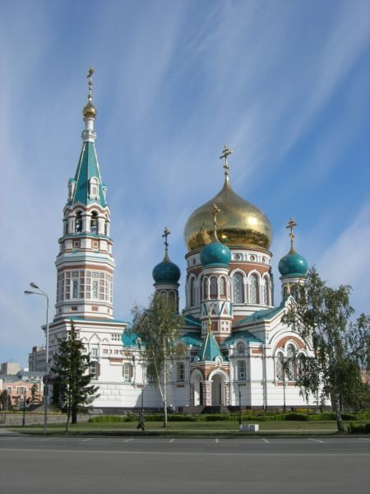
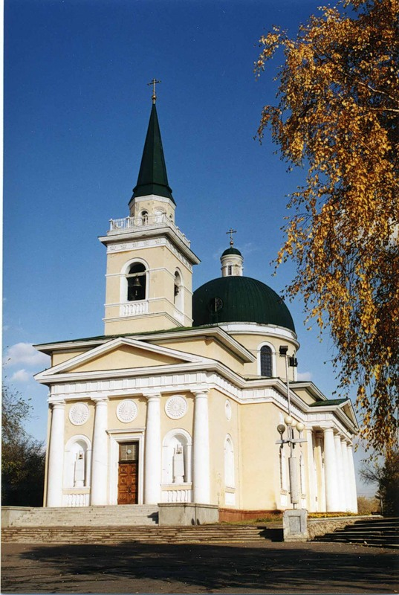
Рисунок 1. Рисунок 2.
Омский кафедральный Успенский собор. Никольская церковь.

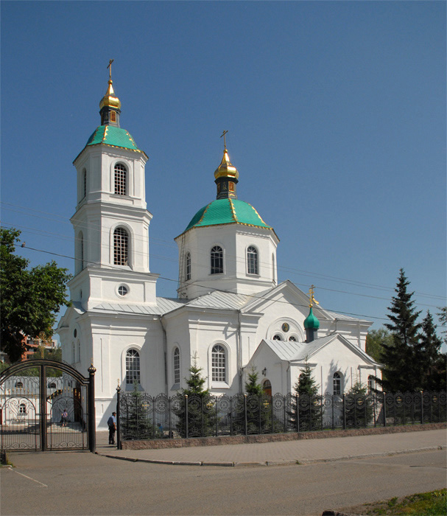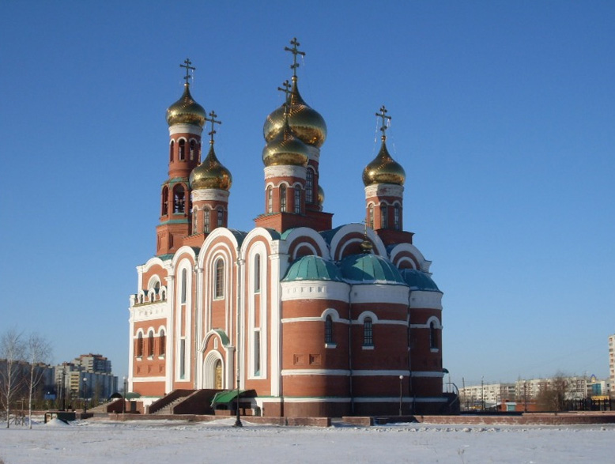
Рисунок 3. Рисунок 4.Тарская церковь. Собор Рождества Христова.
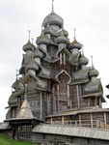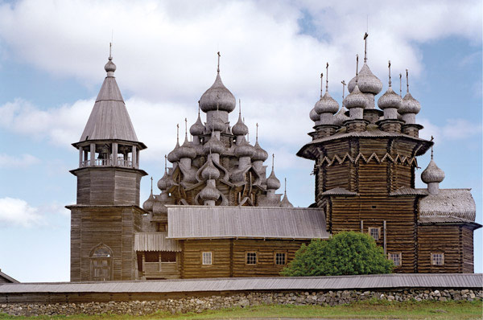
Рисунок 5. Преображенская церковь, Кижи. Рисунок 6. Ансамбль Кижского Погоста с
его деревянными сельскими постройками.
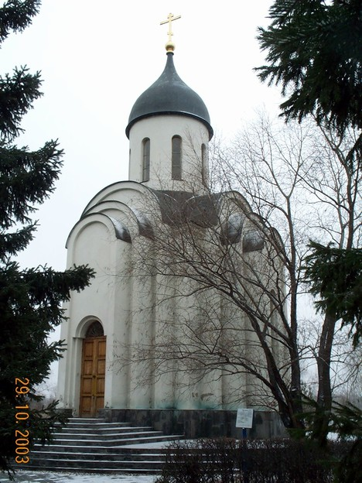
Рисунок 7. Часовня в Омском мемориальном сквере.
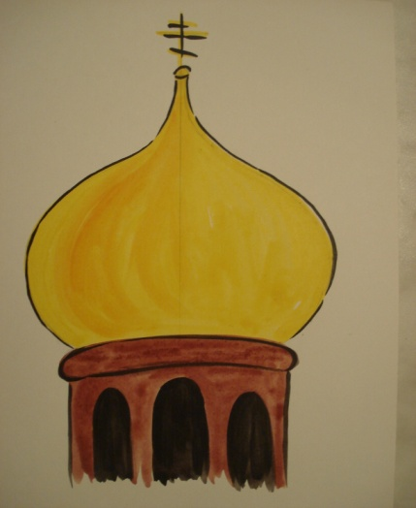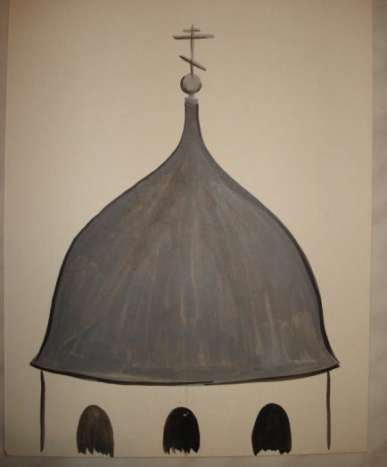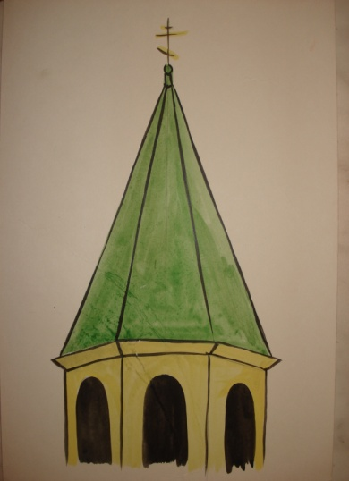
Рисунок 8. Луковичный. Рисунок 9. Шлемообразный. Рисунок 10. Шатровый.
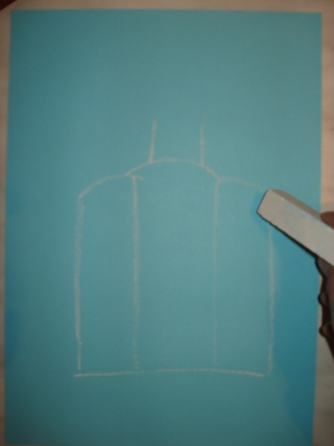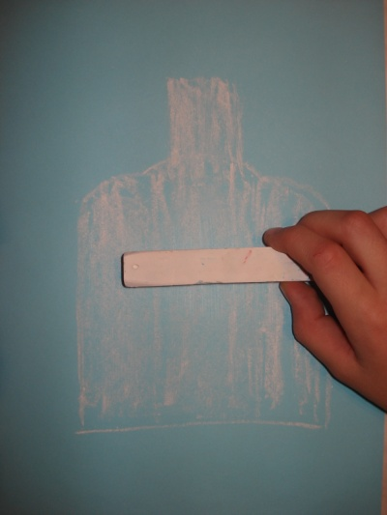
Рисунок 11. Рисунок 12.
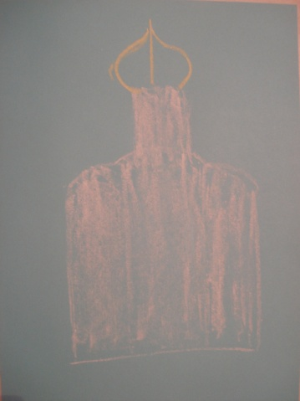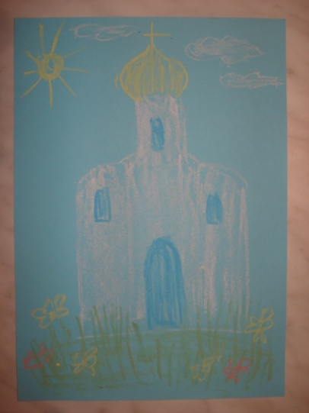
Рисунок 13. Рисунок 14.

